Глотова Ирина Борисовна
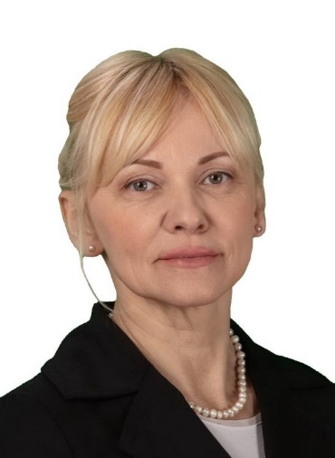
Глава муниципального округа Орехово-Борисово Южное, председатель Совета депутатов муниципального округа Орехово-Борисово Южное трех созывов (2012-2017, 2017-2022, 2022-2027).
Образование: высшее.
1994-1999, Костромской государственный университет имени Н.А. Некрасова, специальность: Учитель физики, информатики и математики;
2008-2010, Московский государственный педагогический университет имени В.И. Ленина, специальность: Менеджер образования (профессиональная переподготовка);
2016, ОАНО ВО МПСУ, специальность: Преподаватель (профессиональная переподготовка);
2016, АНО ДПО «Академия ГлавСпец», специальность: Специалист в сфере закупок (профессиональная переподготовка);
2015-2017, ГАОУ ВО МИОО, специальность: Менеджер образования (профессиональная переподготовка);
2015-2019, АНО ВО МГЭУ специальность: Юриспруденция (профессиональная переподготовка), бакалавр.
Опыт работы:
09.1999-11.2004, МОУ средняя общеобразовательная школа № 33 г.Костромы, учитель физики, информатики и математики;
11.2004-08.2005, ГОУ средняя общеобразовательная школа № 944 г. Москвы, заместитель директора по учебно-воспитательной работе;
09.2005-08.2014, ГБОУ средняя общеобразовательная школа № 832 г. Москвы, заместитель директора по учебно-воспитательной работе;
09.2014-04.2015, ГБОУ средняя общеобразовательная школа № 581 г. Москвы, и.о. директора;
05.2015 — по настоящее время, ГБОУ г. Москвы «Школа № 1636 «НИКА», директор.
Награждена Почетной грамотой Министерства образования Российской Федерации «За многолетнюю педагогическую и творческую работу» (2012), Благодарностью Мэра Москвы (2022), Почетной грамотой Московской городской Думы (2022), Почетной грамотой Департамента образования г. Москвы (2007).
Имеет звание «Почетный работник воспитания и просвещения Российской Федерации» (2021), «Ветеран труда» (2020).
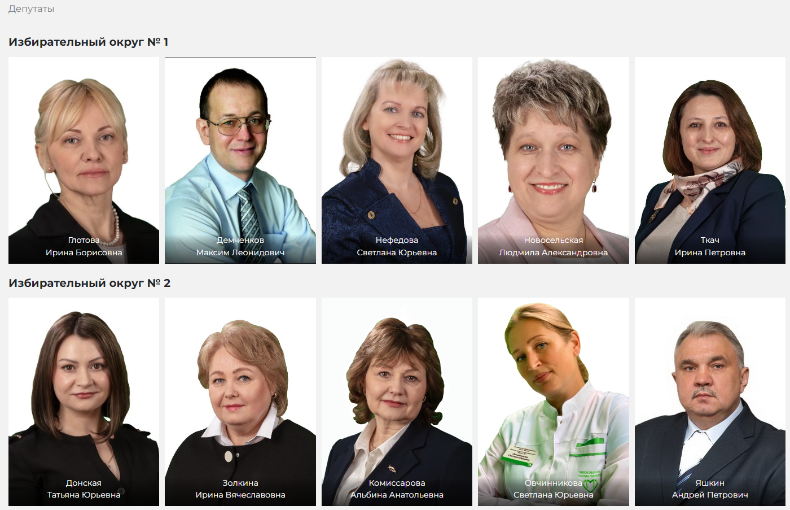

График приема депутатов Орехово-Борисово Южное
Избирательный округ № 1
Перечень домовладений:
ул. Генерала Белова: д. 28 (корп. 1, 2, 3), 41, 43, 45 (корп. 1, 2, 3), 47, 49 (корп. 2, 3),
51 (корп. 1, 2), 53 (корп. 1, 2, 3), 55, 57;
Воронежская ул.: д. 6, 8 (корп.1, 2, 3, 4), 10, 14 (корп. 1);
Домодедовская ул.: д. 17 (корп. 1), 23 (корп. 1), 24 (корп. 1, 4), 27, 28 (корп. 2), 31, 33,
34 (корп. 1), 37 (корп. 2), 38 (корп. 1, 2), 42, 44, 46;
Елецкая ул.: д. 8 (корп. 1, 2), 10 (корп. 1), 11 (корп. 1), 12 (корп. 1, 2), 13, 16 (корп. 2, 3), 18, 20, 22/25;
Каширское шоссе: д. 65 (корп. 1, 2, 3), 108 (корп. 1), 110 (корп. 1, 2), 112 (корп. 1),
114 (корп. 1), 116 (корп.1, 2), 122, 124 (корп. 1), 126, 128 (корп. 1, 2), 130, 132 (корп. 1, 3), 134, 136, 138, 140, 142 (корп. 1, 2, 3), 144 (корп. 1), 146 (корп. 1, 2), 148 (корп. 1, 2);
Ореховый бульв.: д. 8, 10 (корп. 1, 2), 12 (корп. 2), 14 (корп. 1, 2);
Шипиловский пр.: д. 53/2, 55, 57 (корп. 1, 2), 59 (корп. 2, 3), 61 (корп. 1, 2), 63 (корп. 1), 67 (корп. 1), 69, 71;
Ясеневая ул.: д. 4, 6, 8 (корп. 1), 10 (корп. 1, 2),12 (корп. 1, 2, 5, 6, 7, 8), 17, 19 (корп. 2, 3), 21 (корп. 2), 23 (корп. 1).
№ п/п | Фамилия, имя, отчество | День месяца,время приема | Адрес
1. | Глотова Ирина Борисовна | 1-я среда с 17-00 до 19-00 | Шипиловский пр., д. 53/2,  аппарат Совета депутатов  муниципального округа Орехово-Борисово Южное,  запись по тел. 8(499)725-76-39
2. | Демченков Максим Леонидович | 1-й понедельник месяца с 17-00 до 19-00 | Шипиловский пр., д. 53/2,  аппарат Совета депутатов  муниципального округа Орехово-Борисово Южное,  запись по тел. 8(499)725-76-39
3. | Нефедова Светлана Юрьевна | 4-я среда месяца с 17-00 до 19-00 | Шипиловский пр., д. 53/2,  аппарат Совета депутатов  муниципального округа Орехово-Борисово Южное,  запись по тел. 8(499)725-76-39
4. | Новосельская Людмила Александровна | 2-й четверг месяца с 17-00 до 19-00 | Шипиловский пр., д. 53/2,  аппарат Совета депутатов  муниципального округа Орехово-Борисово Южное,  запись по тел. 8(499)725-76-39
5. | Ткач Ирина Петровна | 3-й вторник месяца с 17-00 до 19-00 | Шипиловский пр., д. 53/2,  аппарат Совета депутатов  муниципального округа Орехово-Борисово Южное,  запись по тел. 8(499)725-76-39
Избирательный округ № 2
Воронежская ул.: д. 1/37, 3, 5, 7, 9, 11/4, 18, 20 (корп. 1), 22 (корп. 1, 2), 24,
26 (корп. 1, 2, 3), 28 (корп. 1), 30, 32 (корп. 1, 2), 34 (корп. 1, 2, 3, 4, 5), 36 (корп. 1, 2, 3), 38/43, 44 (корп. 1), 46 (корп. 1), 48 (корп. 1), 52 (корп. 1), 54, 56;
Гурьевский пр.: д. 9 (корп.1), 11 (корп.1, 2), 15 (корп. 1, 2), 17 (корп. 1,2),
19 (корп. 1, 2, 3), 23 (корп. 1,2), 25 (корп. 1), 27 (корп. 2), 29 (корп. 1), 31 (корп. 1, 2), 35/58;
Елецкая ул.: д. 7 (корп. 1), 9 (корп. 1, 2, 3), 17 (корп. 1, 2), 19 (корп. 1, 2, 3, 4), 23,
31 (корп. 1), 33, 33 (корп. 2, 3), 35 (корп. 2, 3);
Ореховый бульв.: д. 16, 18, 20/2;
Тамбовская ул.: д. 3/13, 8 (корп. 1), 10 (корп. 2, 4);
Ясеневая ул.: д. 27/25, 28, 31 (корп. 2), 32 (корп. 1, 2), 33 (корп. 1), 34, 35, 36/2,
39 (корп. 1, 3), 41 (корп. 1, 2, 3), 42 (корп. 1), 44/42.
№ п/п | Фамилия, имя, отчество | Время приема | Адрес
1. | Донская Татьяна Викторовна | 2-й понедельник месяца с 18-00 до 20-00 | Шипиловский пр., д. 53/2,  аппарат Совета депутатов  муниципального округа Орехово-Борисово Южное,  запись по тел. 8(499)725-76-39
2. | Золкина Ирина Вячеславовна | 1-й вторник месяца с 17-00 до 19-00 | Шипиловский пр., д. 53/2,  аппарат Совета депутатов  муниципального округа Орехово-Борисово Южное,  запись по тел. 8(499)725-76-39
3. | Комиссарова Альбина Анатольевна | 3-я среда месяцас 17-00 до 19-00 | Шипиловский пр., д. 53/2,  аппарат Совета депутатов  муниципального округа Орехово-Борисово Южное,  запись по тел. 8(499)725-76-39
4. | Овчинникова Светлана Юрьевна | 2-я среда месяцас 17-00 до 19-00 | Шипиловский пр., д. 53/2,  аппарат Совета депутатов  муниципального округа Орехово-Борисово Южное,  запись по тел. 8(499)725-76-39
5. | Яшкин Андрей Петрович | 4-й понедельник месяца с 17-00 до 19-00 | Шипиловский пр., д. 53/2,  аппарат Совета депутатов  муниципального округа Орехово-Борисово Южное,  запись по тел. 8(499)725-76-39

Сотрудники
Фамилия Имя Отчество | Должность | Телефон
Салычев Вячеслав Александрович | Юрисконсульт-советник | 8(499)725-76-39
Григоренко Ольга Викторовна | Советник | 8(499)725-78-10
Черенкова Ирина Николаевна | Главный бухгалтер-начальник отдела | 8(499)725-78-10
Оводова Ольга Ивановна | Главный специалист | 8(499)725-76-39,  факс 8(495)343-45-09

